**DIETAS ESPECIALES**

Mauricio Acosta Zapata

**UNIVERSIDAD DE SAN MATEO**

**FACULTAD DE CIENCIAS ADMINISTRATIVAS**

**PROGRAMA PROFESIONAL EN GASTRONOMÍA**

**BOGOTÁ 2018**

**Concepto**

Una dieta es la alimentación diaria de las personas y es una de las funciones básicas de la vida. La dieta está formada por los alimentos, combustibles del organismo, que nos proporcionan la energía necesaria para poder realizar todas nuestras actividades.

**Objetivo**

El objetivo de una dieta es implementar una forma específica de alimentarse con el propósito de asimilar nutrientes necesarios para diferentes fines ya sean religiosos, espirituales, culturales, sociales, gustos personales, para reducir de peso, tener una vida sana o por condiciones específicas de salud.

**DIETA CELIACA**

La Enfermedad Celíaca

Esta dieta se debe al padecimiento de las personas de la Enfermedad Celíaca (EC) también conocida como Condición Celíaca es una intolerancia permanente al gluten. El gluten es una proteína que se encuentra en ciertos cereales como el trigo, la espelta, la cebada, el centeno y la avena.

El gluten produce, en los enfermos celíacos, una atrofia de las vellosidades del intestino delgado que conlleva una mala absorción de los nutrientes de los alimentos (proteínas, grasas, hidratos de carbono, sales minerales y vitaminas). La EC afecta aproximadamente a 1 de cada 100 personas y la padecen individuos genéticamente predispuestos. Se puede presentar a cualquier edad, no sólo en niños sino también en adultos. Es la enfermedad crónica intestinal más frecuente en nuestro medio.

Los síntomas más frecuentes suelen ser: pérdida de apetito y de peso, diarrea crónica, anemia, distensión abdominal, retraso en el crecimiento, alteraciones del carácter, aparición de aftas bucales. Sin embargo, los síntomas pueden ser moderados o estar ausentes, lo que dificulta el diagnóstico de la enfermedad.

El único tratamiento de la EC consiste en seguir una estricta dieta sin gluten, durante toda la vida. El realizar correctamente la dieta, conlleva una desaparición de los síntomas, así como la reparación de la lesión vellositaria. A partir de este momento es cuando se puede empezar a hablar de Condición Celíaca en lugar de Enfermedad Celíaca.

El objetivo de esta dieta es retirar definitivamente el gluten de la alimentación del celíaco para garantizar la perfecta recuperación de las vellosidades intestinales y evitar recaídas. La dieta sin gluten se basa en dos premisas fundamentales eliminar todo producto que tenga como ingrediente TRIGO, ESPELTA, CEBADA,CENTENO y AVENA y la otra seria eliminar cualquier producto derivado de estos cereales: almidón, harina, sémola, pan, pasta alimenticia, bollería y repostería. Aunque, en teoría, ésto parece sencillo, en la práctica representa un reto para las personas que tienen que seguir y/o elaborar este tipo de dietas, debido a ciertas situaciones que pueden favorecer la ingesta involuntaria de gluten

• La lectura del etiquetado de los alimentos no siempre ofrece información segura para el celíaco.

• La contaminación con harina de trigo de alimentos que originalmente no contienen gluten.

• El gluten residual que suele contener el almidón de trigo utilizado en ciertos productos etiquetados como "sin gluten". Por todo lo anterior es importante que la dieta sin gluten se base, en la medida de lo posible, en alimentos naturales: leche, carnes, pescados, huevos, frutas, verduras, hortalizas, legumbres y cereales sin gluten (arroz y maíz); evitando, en principio, aquellos productos manufacturados o manipulados por la industria en los que no se tenga una total garantía de su composición y forma de elaboración. Recuerde que la ingestión de pequeñas cantidades de gluten, de una manera continuada, puede causar al celíaco, trastornos alimenticios.

**DIETA VEGANA**

Esta es una dieta en donde se elige **excluir la carne animal** y sus derivados de la dieta

El veganismo es un estilo de vida estricto pero sus beneficios pueden se grandiosos para el organismo y para vivir en comenta armonía con el mundo que rodea a los seres humanos.

## **Qué es y que significa la dieta vegana**

Ser vegano es una forma de vida alternativa a la que usualmente llevan las personas, se basa en el consumo de alimentos que no derivan de los animales y además no comen ningún tipo de carnes.

Es decir, no consumen pollo, pescado, carne de cerdo o res, lácteos, miel, huevos y cualquier otro alimento con la misma característica. Tampoco utilizan ningún tipo de cuero o pieles, este es un estilo de vida saludable que respecta el medio ambiente y el resto de los animales.

Una persona vegana se asemeja mucho a las personas vegetarianas, con la diferencia de que las personas veganos no comen ningún tipo de carnes y los vegetarianos tienen diferentes tipos, algunos comen productos que se derivan de los animales como los huevos, lácteos o la miel.

## **¿Qué es un vegano?**

Una persona vegana se asemeja mucho a las personas vegetarianas, con la diferencia de que **las** **personas veganas no comen ningún tipo de carnes** y los vegetarianos tienen diferentes tipos, algunos comen productos que se derivan de los animales como los huevos, lácteos o la miel.

## **Significado de vegano**

Esta palabra deriva de la abstinencia al **consumo de servicios y productos** que derivan  de los animales. Esta práctica se lleva a cabo por razones de ética y también por crear una independencia personal en la vida humana, en la que evitan transforman a los animales en una mercancía porque estos tienen una condición sensible y sienten el daño físico.

## **¿Es sana la dieta vegana?**

Las personas veganas pueden sustituir los nutrientes que se adquieren de los animales por medio de vegetales y otros alimentos. El cuerpo necesita aminoácidos, minerales y vitaminas que solo consigue de fuentes animales o alimentos derivados de estos, por lo que debe llevarse una **dieta rica en alimentos vegetales**, legumbres, cereales, nueces y salvado que pueda nutrir el cuerpo de forma positiva, estas se pueden también en derivar en:

* [Dieta vegana para diabéticos](http://dietavegana.pro/para-diabeticos/)
* [Dieta vegana para subir de peso](http://dietavegana.pro/para-subir-peso/)
* [Dieta vegana para quemar grasa](http://dietavegana.pro/dieta-vegana-quemar-grasa/)
* [Dieta vegana para deportistas](http://dietavegana.pro/deportistas/)
* [Dieta vegana para ganar masa muscular](http://dietavegana.pro/dieta-vegana-ganar-masa-muscular/)

## **Cómo funciona**

Esta dieta se lleva a cabo mantienen su organismo puro de alimentos con origen animal, cuando la dieta es nutritiva y planificada, el cuerpo establece muy buena salud.

Para tener una **dieta completamente vegana**, estos deben leer muy bien las letras pequeñas de los alimentos porque es aquí en donde se colocan el origen o los ingredientes de cada producto.

## **Beneficios de la dieta**

### **Esta dieta posee grandes beneficios entre ellos:**

* Buena salud física y espiritual
* Niveles de colesterol controlados
* Presión arterial controlada
* Menor tendencia a sufrir del corazón

### **Cómo reemplazar la carne**

Cuando cambias de dieta rica en carne al veganismo, se debe sustituir muy bien las proteínas y así obtenerlas de otros alimentos, para que tengas un aporte proteico saludable en tu organismo.

Este aspecto se ignora muchas veces y causa consecuencias en la salud, haciendo que **el veganismo** tenga mala fama en la sociedad.

Las proteínas y la cantidad necesaria para que el cuerpo se mantenga saludable es muy fácil de calcular, por lo que se debe de saber que debe combinar alimentos específicos para que el cuerpo realice una mejor asimilación de estas.

**DIETA ORGÁNICA**

La **dieta orgánica** es aquella que incluye de forma única y exclusiva aquellos alimentos que son producidos mediante un conjunto de procedimientos denominados “orgánicos”, los cuales restringen el uso de  **pesticidas**y **fertilizantes químicos** en el cultivo y la obtención en general de estos productos alimentarios. Además, los alimentos de la **dieta orgánica**no suelen producirse mediante técnicas de **irradiación**o **adición de aditivos alimentarios** (sustancias que modifican las propiedades organolépticas de los alimentos, es decir, aumentan su aroma y flavor y son aromatizantes, colorantes, conservantes, o edulcorantes, entre otros).

En muchos casos, los **alimentos orgánicos**requieren que el fabricante obtenga un certificado especial para poder declarar estos alimentos como “**orgánicos**“.

El hecho de que estos alimentos estén en alza se debe principalmente a la percepción de estos por parte de los consumidores, ya que estos los conciben como algo más nutritivo, más seguro y con mucho más sabor, por lo que muchos de ellos están dispuestos a pagar un precio mayor por ellos.

Por lo general las creencias sobre propiedades relativas a la mejora de la salud y el **valor nutricional** son las que impulsan a los consumidores a comprar este tipo de alimentos, y es este el principal motivo que está provocando un gran aumento de su demanda

### **Nutrientes de los Alimentos Orgánicos**

los **alimentos orgánicos** suelen tener cantidades más altas que sus homólogos de nutrientes como el **ácido linoleico conjugado** (CLA), el cual ha reportado una gran cantidad de beneficios sobre la salud en muchos estudios realizados en animales.

También tienen por lo general un mayor contenido de **antioxidantes**, ya que muchas plantas a las que no se les administran **pesticidas**deben desarrollar sus propios mecanismos de defensa contra las condiciones adversas. Muchos de estos mecanismos de defensa son antioxidantes como la **quercetina**, que nos ayudan a combatir el estrés oxidativo.

También se ha visto que otros alimentos como la leche orgánica han demostrado ser más ricos en ciertos nutrientes como **ácidos grasos omega-3**, y sin embargo mostraron un menor contenido de **cadmio**; un metal pesado que puede causarnos daño renal, pulmonar, hepático, óseo y estomacal, y que precisamente se encuentra en muchos de los pesticidas utilizados en la agricultura convencional. El **USDA**(United States Deparment of Agriculture), en concreto, detectó que los pollos criados de forma orgánica podían tener niveles inferiores de cadmio.

Apreciación personal

Desde mi punto de vista una alimentación convencional basada en **alimentos de verdad poco procesados** es capaz de satisfacer los **requerimientos nutricionales** que tenemos sin necesidad de envenenar nuestra comida y a su vez nos llevarán a tener un buen estado de salud.

**DIETA FRUGÍVORA**

Una dieta frugívora es una forma estricta de dieta que suele limitarse a comer fruta fresca y, a veces, frutos secos. La dieta frugívora existe desde hace cientos de años. A modo general el líder espiritual y político indio Mahatma Gandhi (1869–1948) fue frugívoro durante seis meses a principios de la década de 1900 antes de volver a ser vegetariano

**Ventajas**

Los defensores de esta dieta aseguran que se consigue una gran variedad de beneficios como una mayor claridad mental, mayor poder de la mente, creatividad, felicidad, energía, confianza en uno mismo, autoestima y concentración.

La Fruitarian Foundation (fundación que difunde esta opción) asegura que esta dieta puede prevenir y curar el cáncer; mejorar el estreñimiento, el insomnio, la depresión y los problemas digestivos; hacer adelgazar y que se curen las heridas; reforzar el sistema inmune; reducir o eliminar la menstruación y aumentar la vitalidad sexual.

También defienden que esta dieta puede mejorar la salud y el aspecto de la piel, el pelo, los ojos y las uñas; la coordinación muscular y la capacidad de controlar las adicciones al alcohol, las drogas y el tabaco.

Aunque incluir más fruta fresca en la dieta conlleva muchos beneficios, no existe evidencia científica que respalde ninguna de estas afirmaciones y comer solo fruta puede causar graves deficiencias vitamínicas y nutricionales.

Recomendaciones

Las personas con diabetes y síndrome de resistencia a la insulina no deberían nunca seguir esta dieta debido al alto contenido en azúcar de la fruta.

Los médicos recomiendan encarecidamente que las mujeres embarazadas o en periodo de lactancia no sigan esta dieta.

Los niños no deberían seguir una dieta frugívora porque su cuerpo necesita nutrientes extra para poder mantener un crecimiento normal además de su desarrollo mental y físico.

Ser frugívoro puede resultar caro, dado que la fruta fresca suele ser más cara por caloría que muchos otros tipos de alimentos.

### **¿Cómo funciona?**

Una dieta frugívora suele limitarse a comer fruta fresca y, a veces, frutos secos. Las definiciones que los frugívoros (también llamados frutarianos) dan de la fruta suelen ser diversas:

Algunos frugívoros se ciñen al sentido más estricto de la palabra y solo consumen frutos de plantas y árboles.

Otros frutarianos incluyen en su dieta bayas o frutos secos y semillas. Hay quien incluye alimentos que suelen considerarse verduras como los pimientos, tomates, pepinos y aguacates.

Otros tipos de frutariano incluyen cereales en su dieta.

La mayoría de los frugívoros consumen fruta cruda, fresca y ecológica en lugar de enlatada, congelada o procesada. Algunos frugívoros consumen también verduras de hoja verde, tubérculos comestibles, o ambos.

Los frugívoros pueden elegir entre siete grupos básicos de fruta:

fruta ácida (cítricos, piña, fresas, granada, kiwis, arándanos rojos, manzanas ácidas)

fruta semi ácida (manzanas dulces, cerezas dulces, frambuesas, moras, arándanos, melocotones, peras, chirimoyas, papayas, higos, albaricoques, mangos)

fruta dulce (plátanos, uvas, melón, caquis)

frutos secos (nueces de Pecán, almendras, nueces del Brasil, anacardos, nueces, nueces de Macadamia, pistachos, piñones, avellanas, hayucos, pacanas)

semillas (de girasol, de sésamo, de calabaza)

fruta deshidratada (dátiles, higos, orejones, manzana, pasas, cerezas, ciruelas, plátano, arándanos rojos)

frutos oleaginosos (aguacates, coco, aceitunas)

El autor David Wolfe, frugívoro, asegura que es mejor comer solo un tipo de fruta cada vez y esperar 45 minutos antes de comer otro tipo. La Fruitarian Foundation recomienda dejar pasar al menos 90 minutos entre dos tipos de fruta.

Ejemplo de un comida abitual

Este podría ser un menú diario típico de la dieta según la Fruitarian Foundation:

A primera hora de la mañana (6–9 a. m.): el zumo de tres-cinco limones nada más levantarse con pasas y una cantidad ilimitada de melón o zumo de melón.

A media mañana (9 a. m. -12 p. m.): una cantidad ilimitada de manzanas, piña, higos, peras, uvas, ciruelas amarillas, fríjoles de lima, kiwis y pepino.

• A mediodía (12–3 p. m.): naranjas o nectarinas, melocotones, albaricoques y papaya; la cantidad que se desee.

A media tarde (3–6 p. m.): mango, cerezas, fresas, ciruelas rojas, caquis, granadas, sandía y tomates.

A la hora de la cena (6–9 p. m.): uvas, moras y arándanos.

Antes de ir a dormir (21 p. m. -12 a. m.): mango, cerezas, fresas, ciruelas rojas, caquis, granadas, sandía y tomates.

Las frutas que pueden comerse cuando se desee son los plátanos, el coco, las aceitunas ecológicas, los aguacates maduros, cualquier tipo de frutos secos sin tostar y zumo de limón. Lo único que puede comerse desde la medianoche hasta las 3 de la madrugada, si se desea, son 4-6 maracuyás, una pequeña cantidad de agua (de ser necesario) y zumo de limón.

**DIETA CETOGÉNICA**

El nombre “dieta cetogénica” tiene su origen en que la dieta causa la producción de pequeñas moléculas de energía que se llaman “cetonas” o “cuerpos cetónicos”.

 Es un combustible alternativo para el cuerpo que se utiliza cuando hay una escasez de azúcar (glucosa) en la sangre.

Las cetonas se producen cuando comes muy pocos carbohidratos (los cuales se descomponen muy rápidamente en azúcar sanguínea) y solamente cantidades moderadas de proteína (el exceso de proteína también se puede convertir en azúcar sanguínea).

Las cetonas se producen en el hígado a partir de la grasa. Después, se utilizan como energía por todo el cuerpo, incluyendo el cerebro. El cerebro es un órgano que consume mucha energía todos los días, y no se puede alimentar directamente de la grasa. Sólo funcionará con glucosa… o cetonas.

En una dieta cetogénica, todo tu cuerpo cambia su provisión de energía para funcionar casi exclusivamente con grasa. Los niveles de insulina se reducen y la quema de grasa aumenta drásticamente. **Se vuelve fácil acceder a tus depósitos de grasa corporal para quemarlos**. Obviamente esto es maravilloso si estás tratando de bajar de peso, pero hay también otros beneficios menos evidentes, como por ejemplo, tener menos hambre y alcanzar una provisión estable de energía.

Cuando el cuerpo produce cetonas se dice que está en cetosis. La manera más rápida de lograr esto es [ayunando](https://www.dietdoctor.com/es/ayuno-intermitente) —es decir, no comiendo nada— pero obviamente no es posible ayunar para siempre.

Una dieta cetogénica, en cambio, se puede consumir indefinidamente, y también resulta en cetosis. Aporta muchos de los beneficios del ayuno –incluyendo la pérdida de peso– sin tener que ayunar.

¿Quiénes NO deberían seguir una dieta cetogénica?

Una dieta cetogénica es adecuada para la mayoría de las personas, pero en las siguientes situaciones es posible que necesites apoyo adicional:

Tomando medicamentos para la **diabetes.**

Tomando medicamentos para la **hipertensión**.

En periodo de **lactancia**.

  Qué comer en la dieta cetogénica

Estos son algunos de los alimentos convencionales que puedes disfrutar en una dieta cetogénica. Los números son carbohidratos netos por cada 100 gramos. Generalmente, es mejor consumir niveles más bajos de carbohidratos para quedarte en un estado de cetosis.

[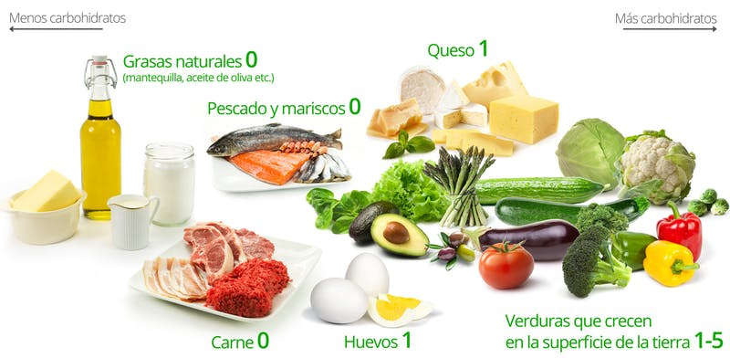](https://www.dietdoctor.com/es/wp-content/uploads/2017/10/keto-guide_white_es.jpg)

Para alcanzar la cetosis, lo más importable es evitar comer la mayoría de los carbohidratos. Es probable que tendrás que mantener tu consumo de carbohidratos por debajo de 50 gramos netos al día,

mejor debajo de los 20 gramos. **Cuantos menos carbohidratos, más eficaz.**

No comer

Esto es lo que no se debería comer en una dieta cetogénica: alimentos llenos de azúcar y almidón, incluyendo comidas almidonadas como pan, pasta, arroz y papas. Como puedes ver, estas comidas son mucho más altas en carbohidratos.

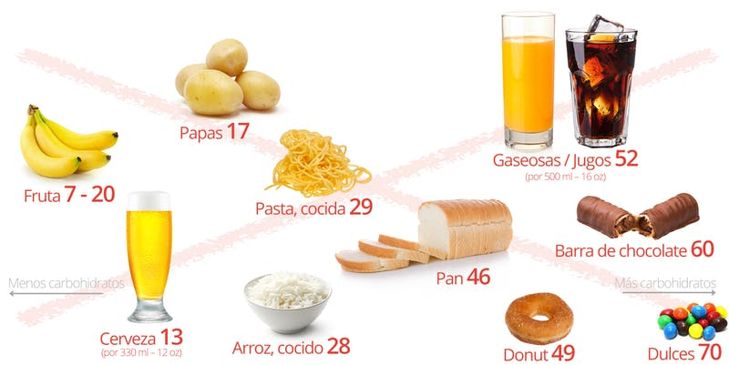

Las cifras representan los gramos de carbohidratos digestibles por 100 gramos (3,5 onzas).Esto significa que tendrás que evitar completamente comidas azucaradas, y alimentos almidonados, entre los que se encuentran el pan, la pasta, el arroz y las papas. Básicamente, sigue las guías para una dieta estricta baja en carbohidratos, y recuerda que debe ser alta en grasa y no en proteína.

Una recomendación aproximada es que menos del 10 % de la energía venga de los carbohidratos (cuantos menos carbohidratos, más eficaz), 15-25 % de la proteína (una cantidad más baja es más eficaz), y el 70 % o más de grasa.

### Qué beber

[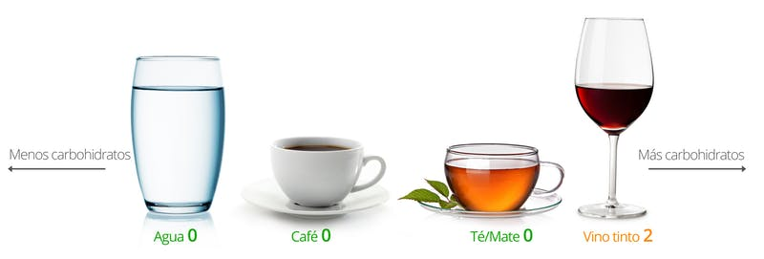](https://www.dietdoctor.com/es/keto/bebidas)

Entonces, ¿qué líquidos puedes tomar en una dieta cetogénica? Tomar agua es perfecto, y también café, té y mate. Preferiblemente, no uses ningún edulcorante. Una cantidad moderada de leche, crema de leche o nata está bien (pero evitar los capuchinos y cafés con leche!) Una copa de vino de vez en cuando también estaría bien.

**DISEÑO DE MENÚ VEGETARIANO**

**DESAYUNO**

Leche de soja o café endulzado azúcar de caña integral  
   
galletas integrales con tofu y mermelada de Kiwi.

**ALMUERZO**

**Entrada**

Pinchos de frutas

**Fuerte**

Espaguetis con albóndigas de garbanzos lentejas en salsa de tomate y pan finas hierbas. Ensalada con germinados, albahaca, frutos secos, con vinagreta de mostaza Bebida

**Postre**

Tarta de chocolate y moras

**Bebida**

Jugo de agras fresas

**CENA**

**Entrada**

Crema de calabaza y curry

**Fuerte**  
   
 Arroz integral con carne de avena y quinua, papas salteadas con salsa pesto y ensalada de maíz dulce y piña.

**Bebida**  
   
jugo de manzana

**Postre**

**Biscocho de naranja y duraznos**